Figura: Momento em que Bonner debocha de Bolsonaro
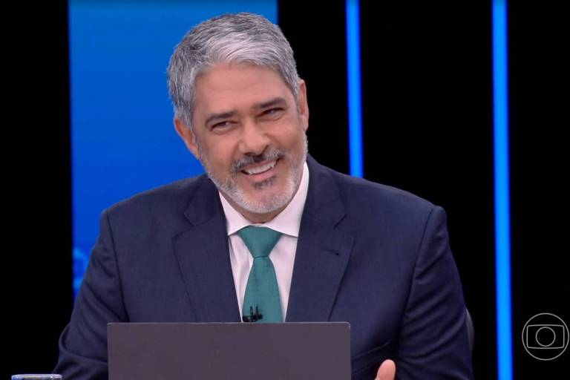
Fonte: captura de tela, 2022

